
МИНИСТЕРСТВО НАУКИ И ВЫСШЕГО ОБРАЗОВАНИЯ РОССИЙСКОЙ ФЕДЕРАЦИИ
Федеральное государственное бюджетное образовательное учреждение высшего образования
«МИРЭА − Российский технологический университет»
РТУ МИРЭА
Институт кибербезопасности и цифровых технологий (ИКБ) Кафедра КБ-14 «Цифровые технологии обработки данных»
Направление подготовки
09.03.02 Информационные системы и технологии
Практическая работа №5
Часть 1:
Задание:
- Скачать базу данных.
- Проверить полноту бэкапа и файлы конфигурации.
- Запустить базу данных.
Часть 2:
Задание 1:
В чём заключается 1 нормальная форма?
Первая нормальная форма (1НФ) — это базовое требование к реляционным базам данных, гарантирующее, что таблица содержит только атомарные (неделимые) значения, отсутствуют повторяющиеся группы (массивы, списки), а каждая строка уникальна.
Проверить соответствие таблиц базы данных 1 нормальной форме. Выявить и исправить нарушения, обосновать своё решение.
Проблема — избыточные данные: например, client_name хранится вместе с id_client. Это не строгое нарушение 1НФ, но плохая практика. Лучше хранить только id_client, а имя получать через JOIN.
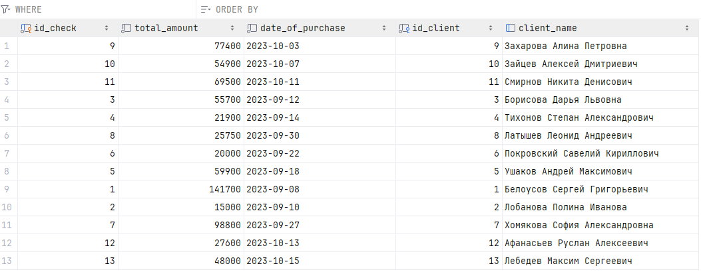
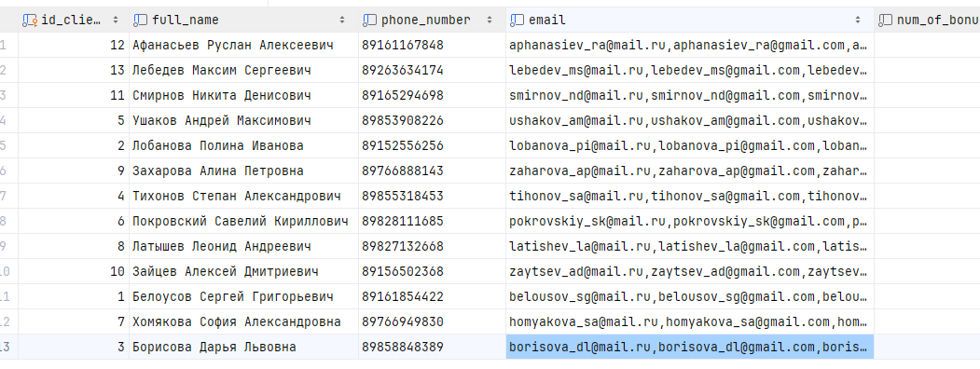
Задание 2:
В чём заключается 2 нормальная форма?
Вторая нормальная форма (2НФ) — это этап нормализации базы данных, при котором таблица должна находиться в первой нормальной форме (1НФ) и все её неключевые атрибуты должны находиться в полной функциональной зависимости от первичного ключа.
Проверить соответствие таблиц базы данных 1 нормальной форме. Выявить и исправить нарушения, обосновать своё решение.
Нарушения есть в таблицах с составными ключами, например check_for_servers и check_for_services. Поле price, скорее всего, зависит только от (id_dpc, id_server) или (id_dpc, id_service), а не от всего ключа с id_check.
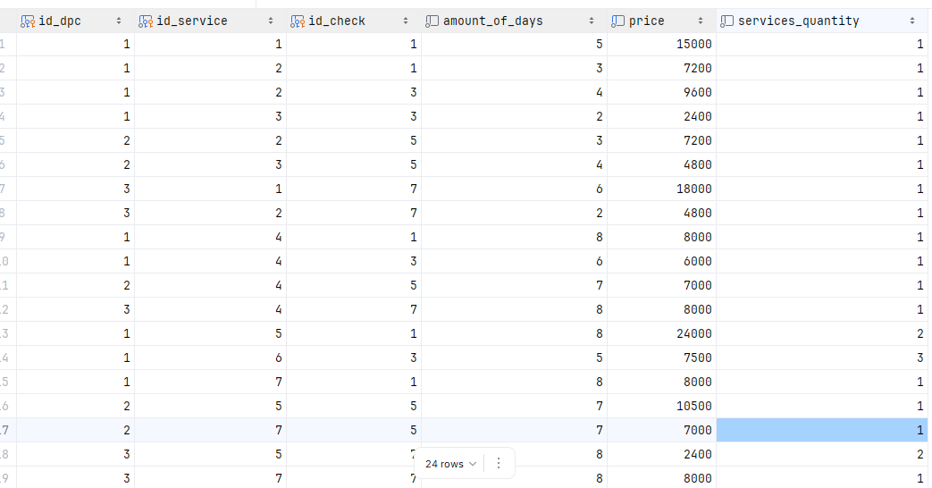
check_for_services
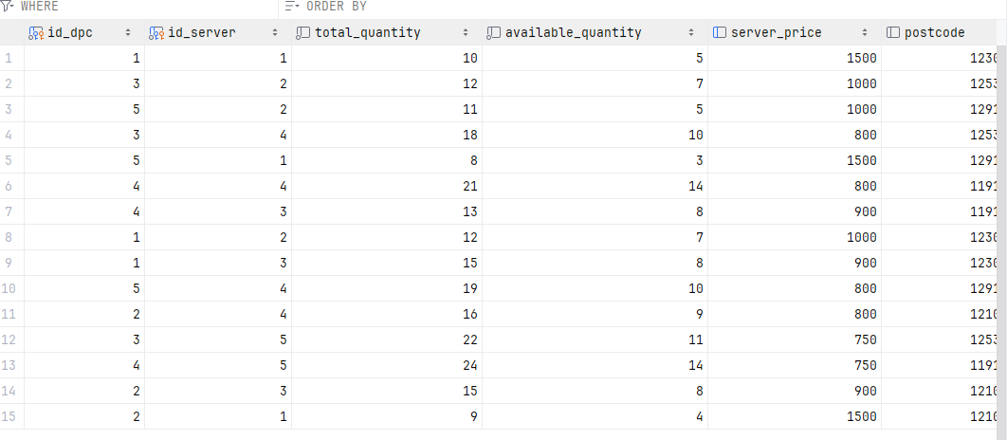
servers_in_dpc
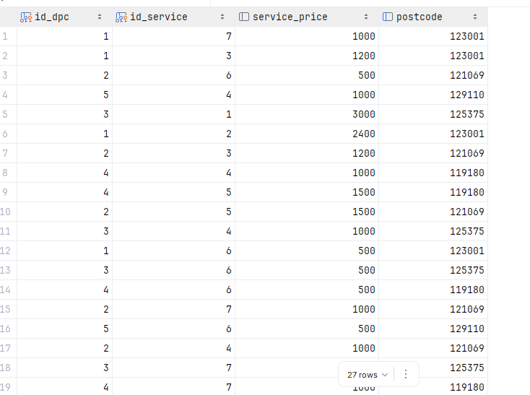
services_in_dpc
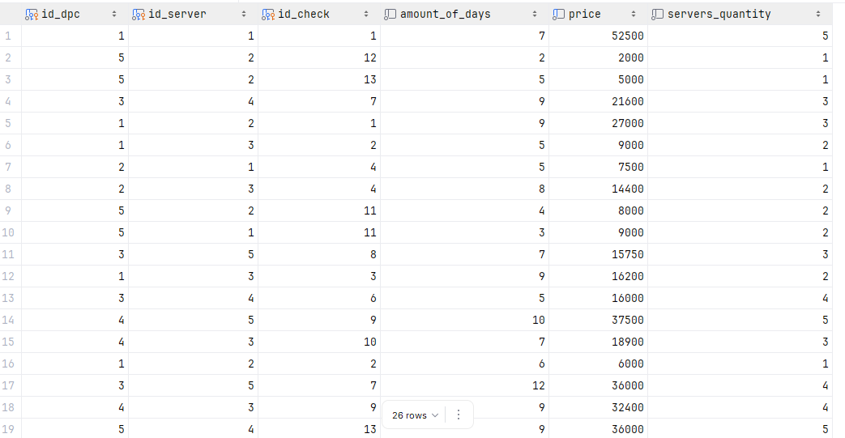
check_for_servers
Задание 3:
В чём заключается 3 нормальная форма?
Третья нормальная форма (3НФ) — это этап проектирования реляционных БД, требующий, чтобы таблица была во 2нф, а все неключевые атрибуты зависели только от первичного ключа. Основная цель 3НФ — исключить транзитивные зависимости, при которых неключевое поле зависит от другого неключевого поля, что минимизирует избыточность данных и аномалии обновления.
Проверить соответствие таблиц базы данных 1 нормальной форме. Выявить и исправить нарушения, обосновать своё решение.
Пример — таблица client: поле status зависит от id_status, а не от id_client. Это нарушение 3НФ. Нужно удалить status и получать его через таблицу status.
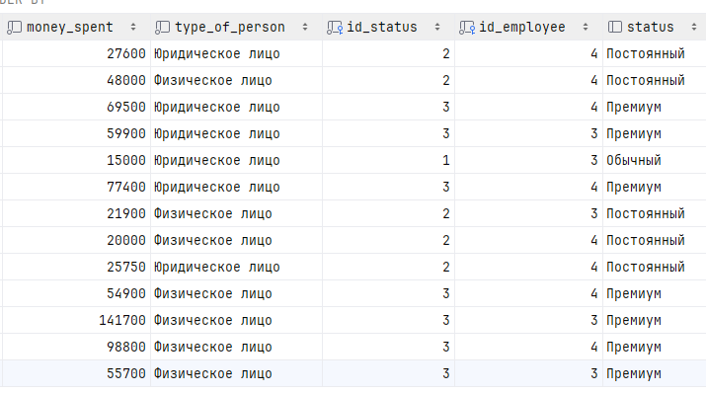
Также client_name и, возможно, total_amount — избыточные данные. Их лучше вычислять, а не хранить.
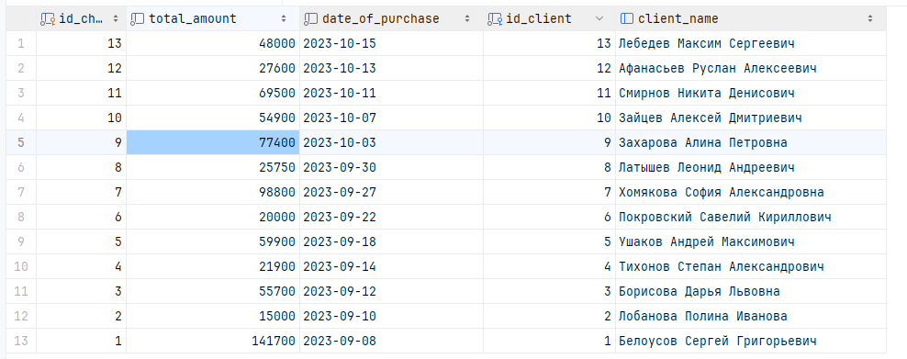
Часть 3:
Задание:
Выполнить запросы к базе данных:
- Вывести, какой тип серверов и какой тип услуг пользуется наибольшей популярностью.
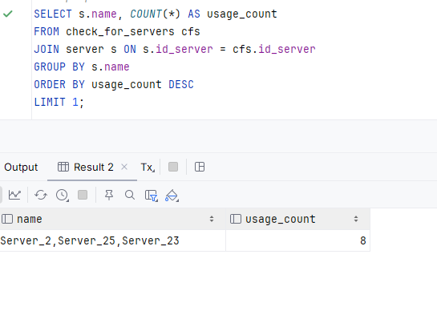
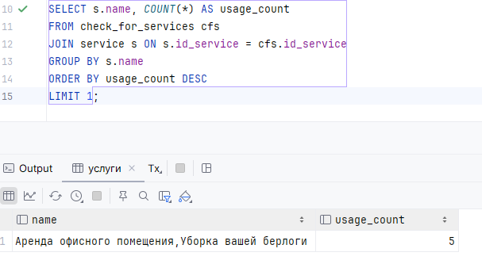
- Вывести клиентов, чаще всего арендующих наиболее популярный тип серверов.
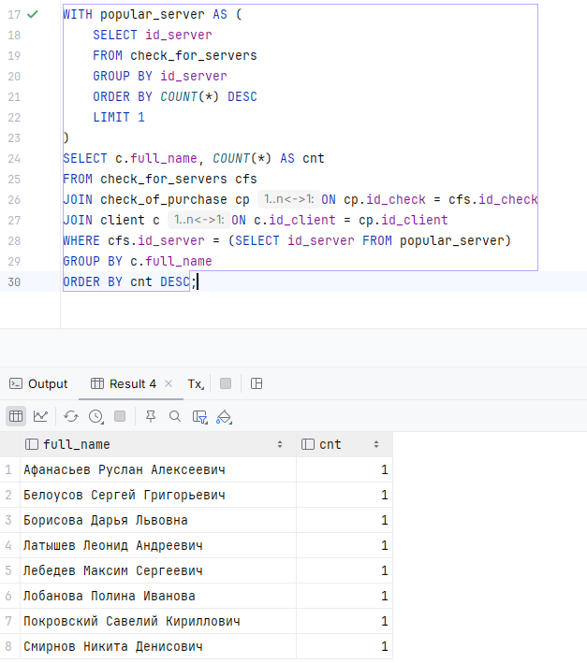
- Вывести клиентов, чаще всего пользующихся наиболее популярной услугой.
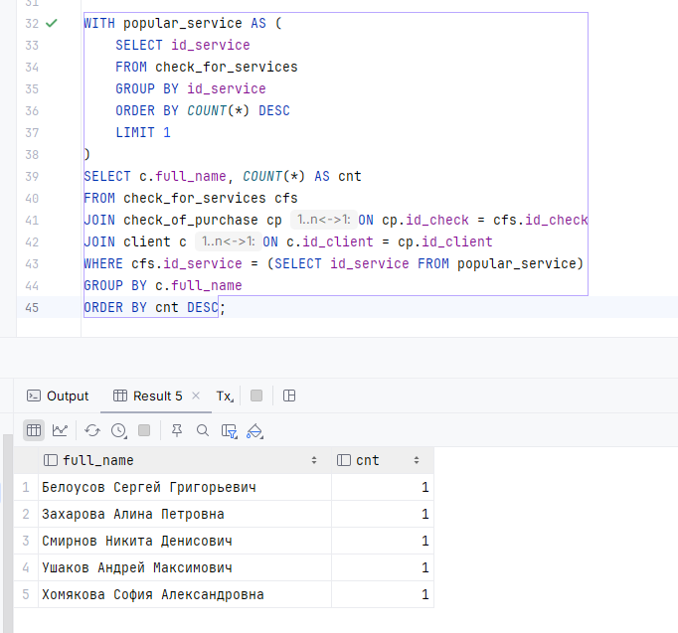
- Вывести, какие сервера арендовал и какими услугами пользовался чаще всего клиент с наибольшей суммой трат
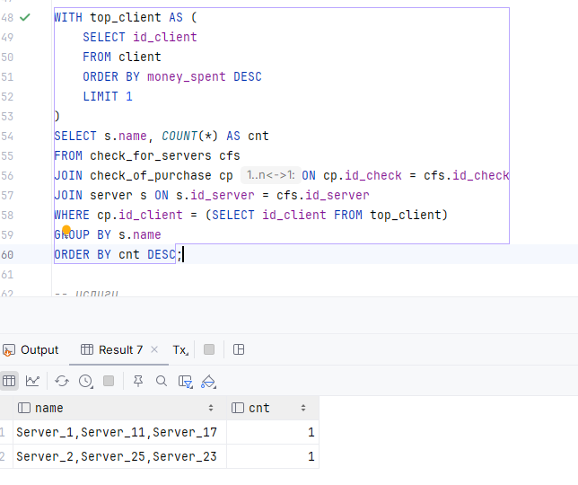
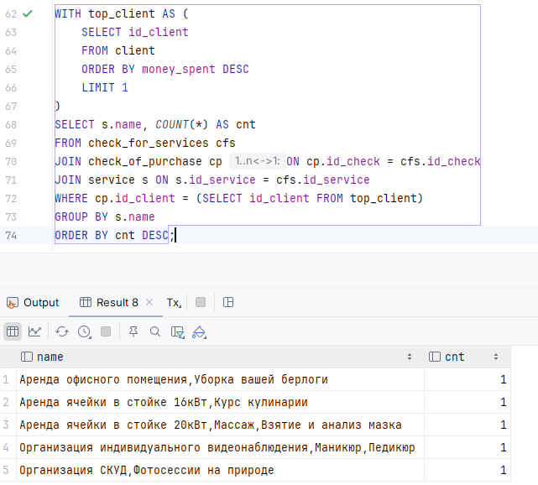
- Вывести общий доход с аренды серверов, общий доход с предоставления услуг для всех ЦОДов.
